고급 소프트웨어 실습

분반: 2

학번: 20192134

이름: 김은원

과제 3. 황금 직사각형과 황금 나선이 응용되는 예를 두 가지씩 들어 설명하시오.

황금 직사각형은 우리가 많이 사용하고 있는 신용카드에 활용되었다. 신용카드는 가로 8.56cm, 5.398 cm로 황금비율과 매우 가깝다는 것을 알 수 있다. 웹페이지에서 웹 디자이너가 독자들의 눈을 사로잡고 중요한 내용을 강조하기 위해서 강조하고 싶은 내용을 황금 직사각형 내부의 정사각형에, 부가적 요소를 남은 공간에 두어 1:1.6의 비율을 맞춰 사진 및 글을 읽는데 도움이 되고 보기 편하게 디자인할 수 있다.

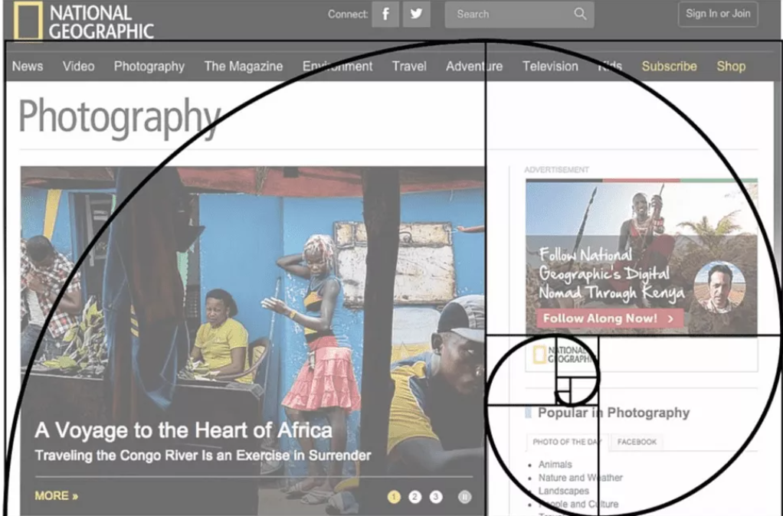

황금 나선은 회사의 로고에도 활용되었다. 브라질 회사 Grupo Boticário는 황금 나선형의 기하학적 모양을 활용하여 만들어진 로고인 것을 알 수 있다.

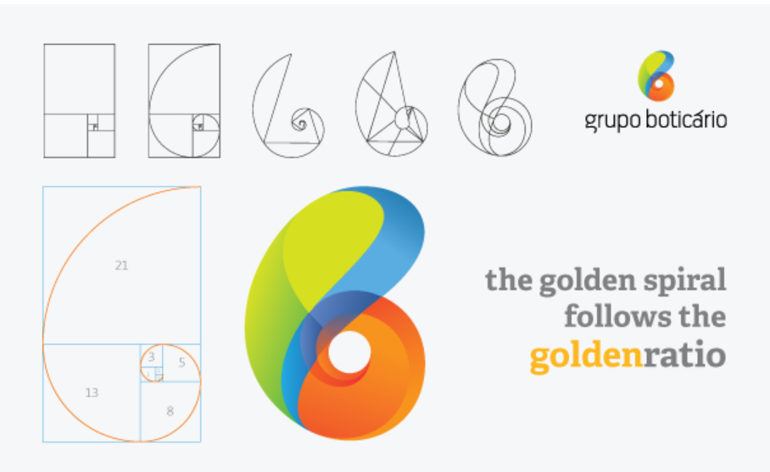

또한 많은 예술 작품에도 활용되었다. 위대한예술가 미켈란젤로는 그림을 그릴 때 철저한 황금비에 맞추어 그림을 그렸다는 연구결과가 나왔다.[1] 미켈란젤로의 천지창조 중 아담의 창조를 측정한 결과 황금 비율이 적용되었다는 결과가 나왔다.

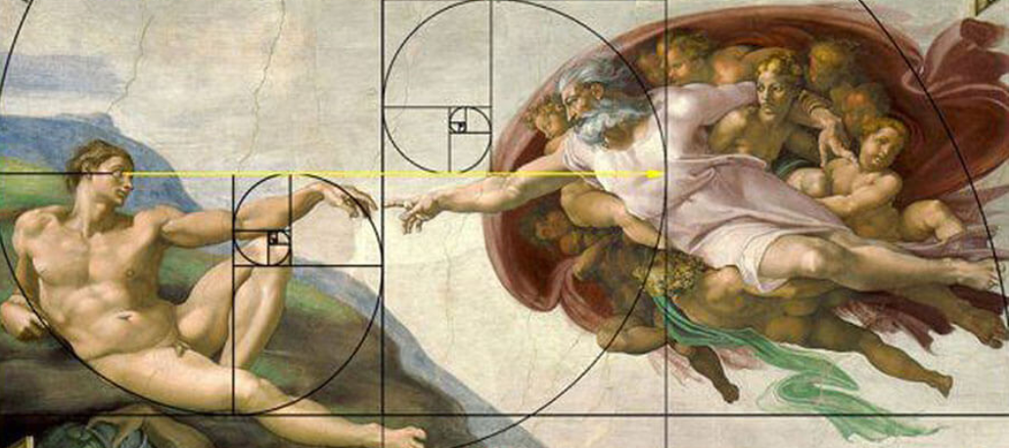

1. "미켈란젤로, 걸작 '아담의 창조'에 황금비율 적용" , <연합뉴스>, 2015.07.15, <https://www.yna.co.kr/view/AKR20150728078800075>